第三章 光的折射 透镜
第四节 透镜的应用
课前预习
1.人的眼睛像一架神奇的 .人眼结构中的晶状体相当于一个 镜，来自物体的光经过晶状体在 上成 (选填“正立”或“倒立”)缩小的像.
2.近视眼只能看清近处的物体，看不清 的物体，远视眼只能看清 的物体，看不清 的物体.近视眼用 来矫正，利用它能使光线 的特点.远视眼用 来矫正，利用它能使光线 的特点.
3.望远镜的物镜相当于一个 ，能成一个 、 的 像；目镜相当于一个 ，能成一个 、 的 像，因此通过望远镜我们看到的是一个 的像，只是视角变大，我们感到像变大了.
4.显微镜的物镜相当于一个 ，能成一个 、 的 像；目镜相当于一个 ，能成一个 、 的 像，因此通过显微镜我们看到的是一个 立的被 的 像.
随堂练习
知识点一 照相机与眼球
1.眼睛是一部高度精密的光学系统，下列围绕眼睛的讨论，错误的是( )
A.视网膜相当于照相机的胶片 B.成像的像距大于 2 倍焦距
C.晶状体相当于一个照相机的镜头 D.外界物体在视网膜上成的像是倒立的
2.眼睛是心灵的窗户，青少年应养成良好的用眼习惯，以下做法中有利于保护眼睛的是( )
A.歪着头看书，眼睛离书太近 B.躺在床上看书
C.公共汽车上看书 D.看了一小时的书向窗外望几分钟
3.关于眼睛的调节，下列说法正确的是( )
A.看远处物体时，睫状体应收缩，使晶状体变得凸一些
B.看远处物体时，睫状体应放松，使晶状体变得凸一些
C.看近处物体时，睫状体应收缩，使晶状体变得凸一些
D.看近处物体时，睫状体应放松，使晶状体变得扁平一些
知识点二 视力的缺陷与矫正
4.下面关于近视眼的说法正确的是 ( )
A.近视眼根本看不清物体
B.近视眼是晶状体太厚，折光能力太强，使物体射来的光会聚在视网膜后
C.近视眼应该戴凸透镜，使光的会聚点靠前，成像在视网膜上
D.近视眼应该戴凹透镜，使光的会聚点靠后，成像在视网膜上
5.如图所示的四幅图中，表示近视眼成像情况和近视眼矫正后成像情况的图分别是( )
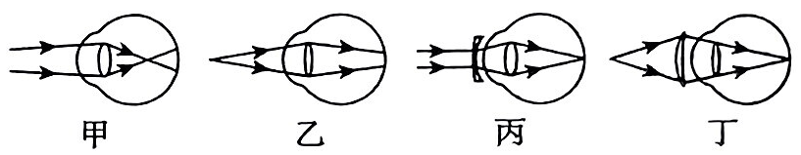
A.甲和丙 B.乙和丙 C.甲和丁 D.乙和丁
知识点三 望远镜
6.有一种望远镜由两组凸透镜组成.靠近眼睛的叫做目镜，靠近被观测物体的叫做物镜.物镜的作用是使远处的物体在焦距附近成缩小的实像，它相当于一架( )
A.幻灯机 B.投影仪 C.放大镜 D.照相机
7.下列关于望远镜的说法，正确的是( )
A.物镜、目镜都成倒立、缩小的实像
B.物镜成倒立、缩小的实像，目镜成倒立、放大的实像
C.物镜成倒立、缩小的实像，目镜成正立、放大的虚像
D.物镜、目镜都成正立、放大的虚像
8.一般天文望远镜的目镜和物镜使用的都是 镜，当被观察物体在物镜的两倍焦距以外时，物体成一个 的 像(选填“放大”或“缩小”，“实”或“虚”)，然后这个像再经过目镜 (选填“放大”或“缩小”)，观察者就能看清楚远处的物体.
知识点四 显微镜
9.显微镜的物镜和目镜起的作用相当于 ( )
A.照相机和放大镜 B.投影仪和放大镜
C.放大镜和照相机 D.放大镜和投影仪
10.关于显微镜，下列说法正确的是( )
A.目镜和物镜位置可以交换 B.目镜的焦距比物镜的焦距大
C.物镜的焦距比目镜的焦距大 D.目镜和物镜的焦距一样大
课后巩固
1.外界物体反射来的光线，由瞳孔进入眼球内部，再经过一系列折射后，物像形成于( )
A.角膜 B.视网膜 C.晶状体 D.视觉中枢
2.下列说法正确的是( )
A.投影仪的镜头相当于一个凸透镜
B.近视眼应配戴凸透镜制成的眼镜
C.借助放大镜看地图时，放大镜到地图的距离应大于焦距
D.人眼相当于一架照相机，物体能在视网膜上成正立、缩小的实像
3.如图所示是常见的近视眼和远视眼成像示意图，现要进行视力矫正，则下列判断及矫正措施正确的是( )
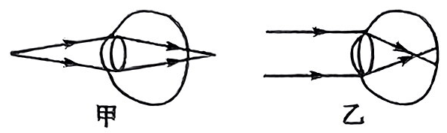
A.甲是近视眼的示意图，需配戴凹透镜矫正
B.乙是近视眼的示意图，需配戴凸透镜矫正
C.甲是远视眼的示意图，需配戴凸透镜矫正
D.乙是远视眼的示意图，需配戴凹透镜矫正
4.关于眼睛，下列说法不正确的是( )
A.人的眼虽然非常复杂，但其原理跟照相机相似，其中视网膜相当于胶卷
B.眼睛是通过晶状体和角膜共同作用对光线进行折射，然后成像在视网膜上的
C.当睫状体放松时，晶状体变厚，远处物体射来的光线刚好会聚在视网膜上，于是眼球就可以看清远处的物体
D.当睫状体收缩时，晶状体变厚，对光的折射能力变大，近处的物体射来的光会聚在视网膜上，眼睛就可以看清近处的物体
5.小红是近视眼、小明是远视眼，小华的眼睛正常，那么在他们三人中，眼睛的晶状体最厚的是( )
A.小红 B.小明 C.小华 D.一样厚
6.小莉看不清黑板上的字，她向黑板靠近几步就看清了，说明她是 眼(选填“近视”或“远视”).如果小莉仍坐在原位，为了使物体的像刚好落在小莉的视网膜上，她应该配戴适当度数的 透镜制作的眼镜来矫正视力.
7.细心的小红观察妈妈看报纸时要戴上眼镜，看电视时又摘下眼镜，她觉得妈妈的眼睛是 (选填“近视”或“远视”)眼，妈妈配戴的眼镜是 透镜，利用这种透镜制成的光学元件还有 .(只需要填写一种)
8.小明想观察植物的细胞和远处舞台上的明星，他应分别选择( )
A.望远镜和显微镜 B.显微镜和望远镜
C.放大镜和显微镜 D.望远镜和放大镜
9.关于显微镜和望远镜的物镜和目镜成像的特点，下列说法正确的是( )
A.显微镜的物镜成像与照相机成像特点相同
B.望远镜的物镜成像与投影仪成像特点相同
C.两者的目镜成像与放大镜成像特点相同
D.两者的物镜成像与放大镜成像特点相同
10.小芳向平面镜走近时，看到自己的像在不断变大，则下列说法正确的是( )
A.因为平面镜能成放大的像 B.这是小芳的一种错误感觉
C.因为走近时，像相对于眼睛的视角变大了 D.上述三种说法都正确
11.李洋在用显微镜观察上皮组织细胞时，通过调节，被观察的物体已经处在视野中央了，但像太小，观察不清楚，这时应该( )
A.使物镜远离物体，目镜位置不变 B.使物镜靠近物体，目镜远离物镜一些
C.使物镜远离物体，目镜靠近物镜一些 D.使物镜位置不变，目镜靠近物镜一些
12.现代天文望远镜力求把物镜的口径加大，以求观测到更暗的星，把口径加大的目的是( )
A.会聚更多的光 B.成像更明亮 C.增大视角 D.以上说法都不对
13.在用显微镜观察血管和血液流动的实验课上，因突然停电而导致显微镜视野偏暗，无法看清血液流动情况.于是，小肖同学采取了下列四项措施(每项措施均能使反光镜反射的光线到达视野)，其中起不到增加显微镜视野亮度作用的是( )
A.换用凹面反光镜 B.将反光镜朝向实验室采光的窗口
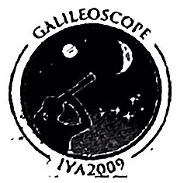
C.换用倍数较大的物镜 D.扩大遮光器上的光圈
14.为纪念伽利略将望远镜用于天文观测四百年，联合国将2009年定为国际天文年(图为宣传画).伽利略望远镜利用了凸透镜成像的原理，关于凸透镜成像，以下说法正确的是( )
A.当物体位于凸透镜一倍焦距以内时，成倒立放大的虚像
B.当物体位于凸透镜的三倍焦距处，成倒立缩小的实像
C.凸透镜所成的实像都是缩小的，虚像都是放大的
D.凸透镜所成的像都能呈现在光屏上
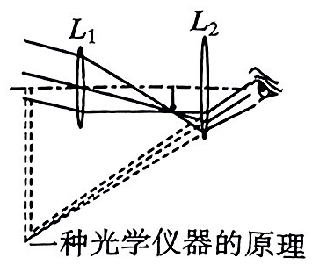
15.同学们上生物课时，观察细胞等非常小的物体，往往就需要使用 .当把物体放在物镜的一倍焦距和两倍焦距之间时，物体就会通过物镜成一个 的像，这个像位于目镜的一倍焦距以内，物体的像通过目镜成一个 的像，这样我们就看清微小的物体了.
16.如图表示一种光学仪器的原理，图中 L₁ 是物镜，L₂ 是目镜.这种仪器是 (选填“望 远 镜”或“显 微镜”)，目镜的作用相当于 (选填“放大镜”或“投影仪”).
能力提升
17.隐形眼镜是一种直接贴在角膜表面的超薄镜片，可随着眼睛的运动而运动，目前使用的软质隐形眼镜是由甲醛丙烯酸羟乙酯(HEMA)制成,中心厚度只有 0.05 mm.近视眼患者戴的 HEMA超薄镜片的边缘厚度( )
A.小于0.05mm B.等于0.05mm C.大于0.05mm D.任意值
18.如图所示，来自物体A 的光线经过眼睛的晶状体成像在视网膜后面的B 点.要使 B点的像靠近视网膜，A点应该向 (选填“左”或“右”)移动；或戴一个合适的 透镜做成的眼镜也能使A点的像成在视网膜上.
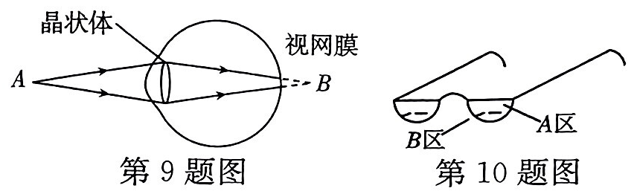
19.善于观察的小明发现，张老师上课时，观察远处的同学时要摘下眼镜，而看近处的课本时，又要戴上眼镜.这样频繁地戴上摘下眼睛非常不方便.张老师的眼睛属于 (选填“近视眼”或“远视眼”).如图所示的是一种新型眼镜，这种眼镜的镜片分上下两个区，A区厚薄均匀，B区可以矫正视力.张老师戴上这种眼镜就可以通过 (选填“A区”或“B 区”)看远处同学，再不需要频繁地戴上或摘下眼镜了.
20.如图为某望远镜内部部分光路图，物镜是凸透镜，光线a经过物镜的光心，出射光线b与物镜主光轴平行，F为物镜焦点，焦距为 500 mm.
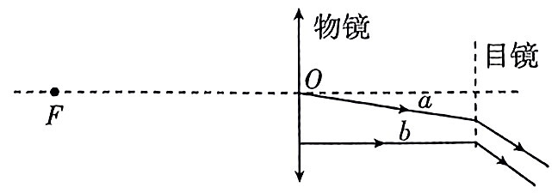
(1)在图中画出光线a、b经物镜折射前的入射光线.
(2)目镜是 透镜(选填“凹”或“凸”).
(3)用此望远镜观测月球时，月球经物镜成一个 (选填“倒立”或“正立”) (选填“放大”“等大”或“缩小”)的像.
参考答案
课前预习
1.照相机 凸透 视网膜 倒立
2.远处 远处 近处 凹透镜 发散 凸透镜会聚
3.照相机的镜头 倒立 缩小 实 放大镜
正立 放大 虚 倒立
4.投影仪的镜头 倒立 放大 实 放大镜正立 放大 虚 倒 放大 虚
随堂练习
1. B 2. D 3. C 4. D 5. A
6. D 7. C
8.凸透 缩小 实 放大
9. B 10. B
课后巩固
1. B 2. A 3. C 4. C 5. A
6.近视 凹 7.远视 凸 放大镜
8. B 9. C 10. C 11. B 12.B 13. C 14. B
15.显微镜 倒立放大 正立放大
16.望远镜 放大镜
17. C 18.左 凸
19.远视眼 A区
20. (1)如图所示
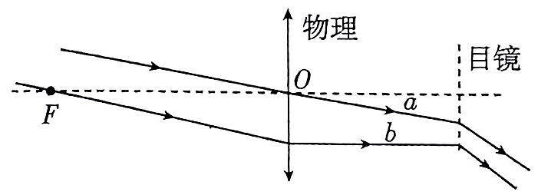
(2)凹 (3)倒立 缩小

